**Criando e Gerenciando Usuários:**

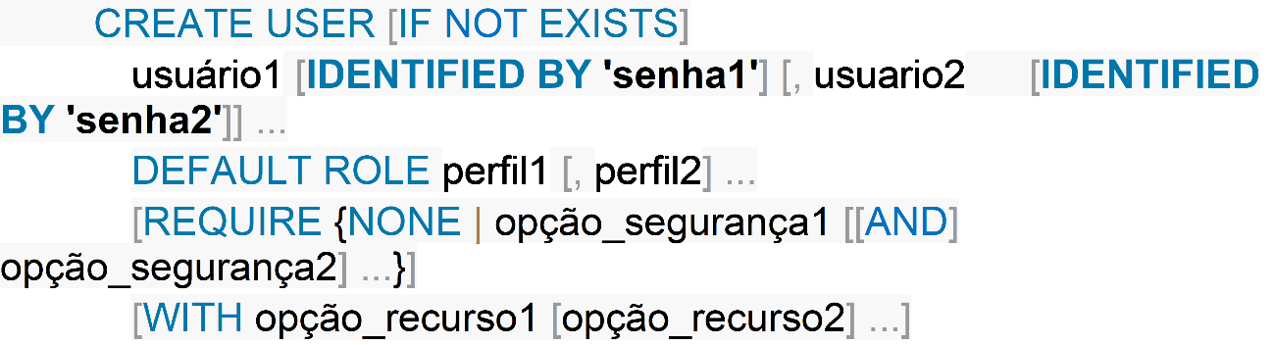

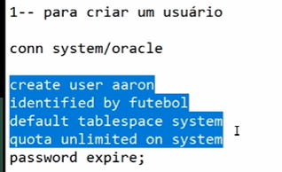

DEFAULT ROLE – Atribui aos usuários os perfis relacionados;

REQUIRE – Determina que formas de autenticação serão utilizadas para o usuário. O padrão é NONE;

WITH – Define as quotas de recursos atribuídas ao usuário. As quotas que podem ser definidas são:

MAX_QUERIES_PER_HOUR – Número máximo de consultas no período de uma hora;

MAX_UPDATES_PER_HOUR – Número máximo de atualizações no período de uma hora;

MAX_CONNECTIONS_PER_HOUR – Número máximo de conexões estabelecidas no período de uma hora;

MAX_USER_CONNECTIONS – Número máximo de conexões simultâneas.

**Para conceder privilégios aos usuários:**

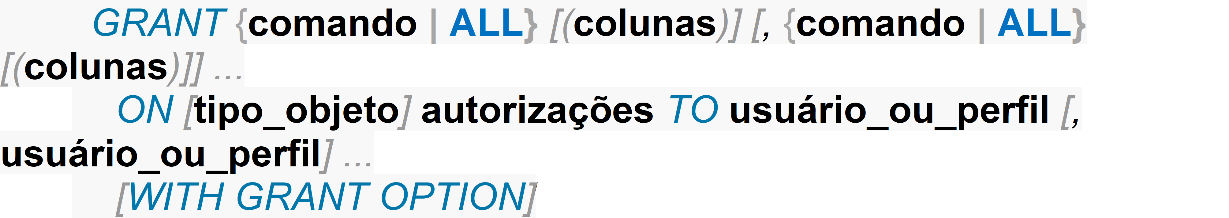

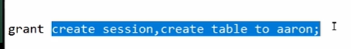

O modificador ALL atribui ao usuário todas as autorizações disponíveis, podendo até atribuir GRANT ALL a outro usuário caso a cláusula WITH GRANT OPTION esteja presente. Para autorizar um conjunto de comandos no mesmo comando GRANT, devem-se separá-los por vírgulas. O que pode ser autorizado também depende do SGBDR utilizado. No MySQL existem algumas dezenas de opções. As mais comuns, presentes em todos os principais SGBDR, são: CREATE, ALTER, DROP, SELECT, INSERT, UPDATE e DELETE.

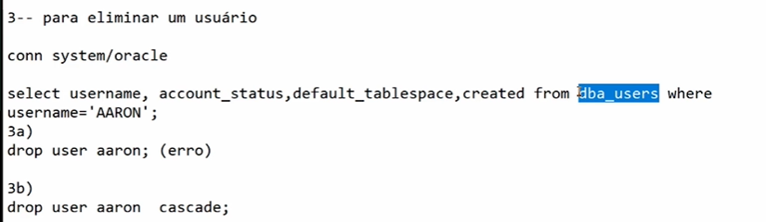

**Criando e Gerenciando autorizações e perfis:**

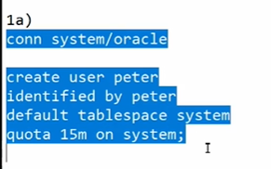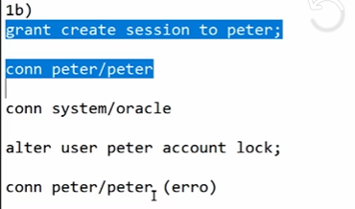

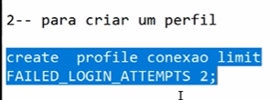

**Views:**

Exibe apenas X coisa para o usuário.

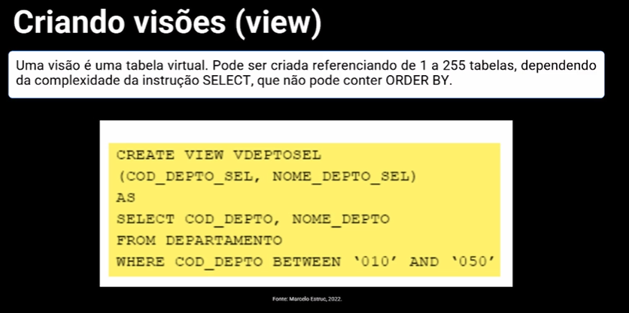

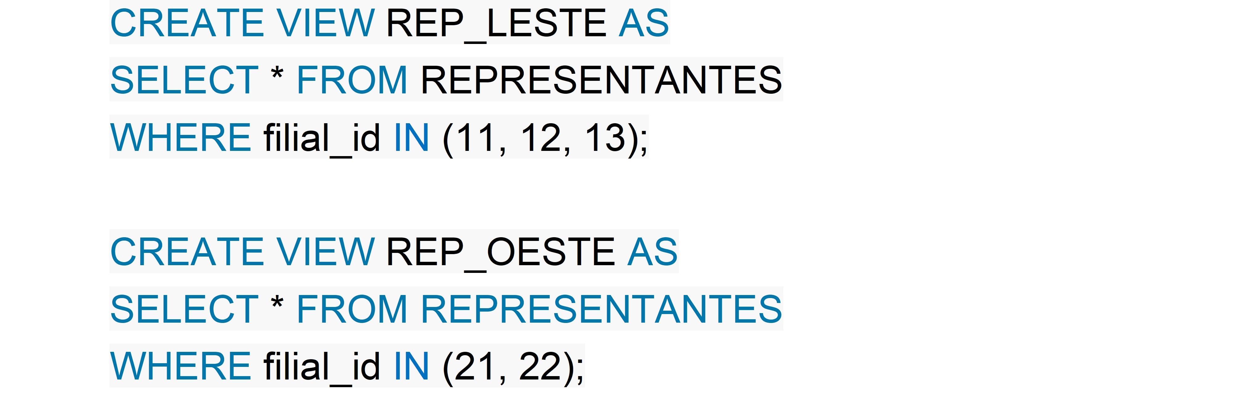

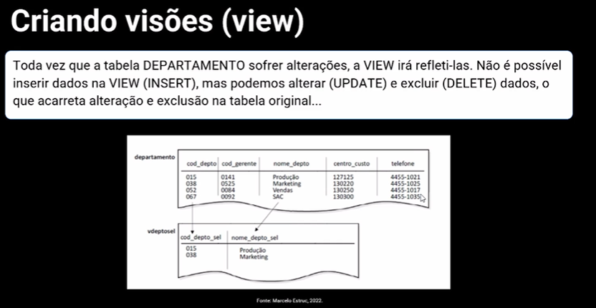

Criando e excluindo view:

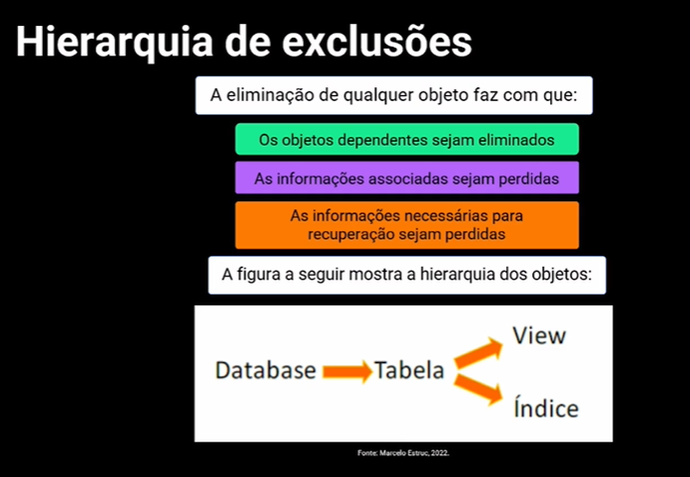

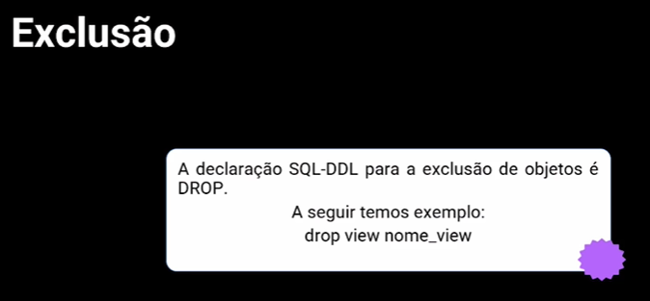

Atualização das views:

